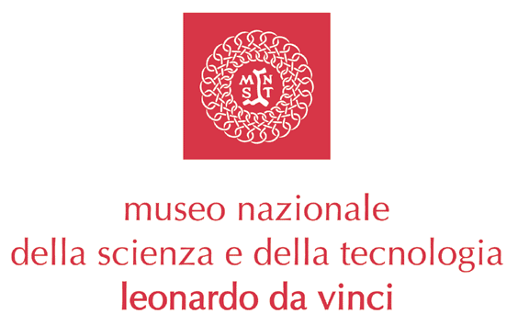

Comunicato stampa

DINO BUZZATI, RACCONTI DI NATALE

Affresco natalizio, per parole e note

mercoledì 3 dicembre 2008, ore 21.00
Museo Nazionale della Scienza e della Tecnologia “Leonardo da Vinci”
Auditorium – Via San Vittore, 21 – Milano

Ingresso libero fino a esaurimento posti

Il Museo Nazionale della Scienza e della Tecnologia “Leonardo da Vinci” ospita una serata dedicata allo scrittore Dino Buzzati e ai suoi racconti sul Natale. Scritti a partire dagli anni Trenta e nei decenni successivi, vennero per la maggior parte pubblicati sul Corriere della Sera, nella cui redazione entrò come scrittore e giornalista nel 1928.

Quattro di questi racconti, scelti e interpretati da Elda Olivieri, saranno lo spunto per rievocare gli anni del dopoguerra fino al boom economico, attraverso i ricordi del maestro Franco Cerri, che parteciperà al dialogo, e proporrà brani del suo repertorio.

Il mondo di Dino Buzzati è un mondo magico, misterioso, coinvolgente, sorprendente e disatteso. In particolare nei suoi racconti, che muovono per lo più da episodi tratti dalla quotidianità, improvvisamente la trama prende vita; l’atmosfera diviene surreale e in un attimo accade l’incredibile. Dietro l’apparente leggerezza della narrazione fiabesca si celano importanti tematiche, affrontate dall'autore con spirito ironico e sarcasmo.

Lo spettacolo è un viaggio nel mondo dello scrittore sotto la lente di un tema che lo ha sempre incuriosito, ma è anche un percorso della memoria, nel vissuto e nell’opera del maestro Franco Cerri, con i suoi ricordi e la sua musica.
Pagine toccanti e ironiche che ritraggono, attraverso abitudini, contraddizioni e meraviglie del Natale, le tematiche principali della poetica di Buzzati e lo spirito inossidabile dell’amatissimo jazzista milanese.

Con:
Franco Cerri
Michele di Toro, pianoforte
Mattia Magatelli, contrabbasso
Riccardo Tosi, batteria
Michela Calabrese, flauto traverso
Progetto, regia e narrazione di Elda Olivieri.

Racconti scelti:

- “Lo stacco di Natale”, Corriere della Sera, 24 dicembre 1967
La sera della vigilia direttamente narrata dalla voce di una vetrina.

- “Rabbia di Natale”, Corriere della Sera, 25 dicembre 1960
Molteplici i sentimenti che pervadono la protagonista …rabbia, desolata solitudine, pungente sarcasmo e sottile ironia.

- “Lunga ricerca della notte di Natale”, Il Nuovo Corriere della Sera, 25 dicembre 1946
Lo smarrimento di Don Valentino che, attraverso l’egoismo umano, ritrova l’autentico significato del Natale,
inteso come condivisione dell’amore.

- “Signori, una proposta per lo meno ascoltatela”, Corriere d’informazione, 24-25 dicembre 1955
Una … riflessione sulla tecnica dei regali

L’evento è organizzato dal Museo Nazionale della Scienza e della Tecnologia, in partnership con TDK.

Museo Nazionale della Scienza e della Tecnologia Leonardo da Vinci
Relazioni Esterne e Stampa
Deborah Chiodoni - Anna Gilardelli - Flavio Incarbone - Valeria Risoli
Via San Vittore 21 - 20123 Milano
T +39 02 48555 343 / 372 / 381 / 450
C. +39 339 1536030 - +39 333 9669182
stampa@museoscienza.it
www.museoscienza.org

